Дидактическое пособие «Панно «Времена года»
Данное пособие – это совокупность дидактической и словесной игры, но в отличие от дидактической игры, охватывает многообразие различных игр, а в отличие от словесно – речевой игры – имеет наглядность.
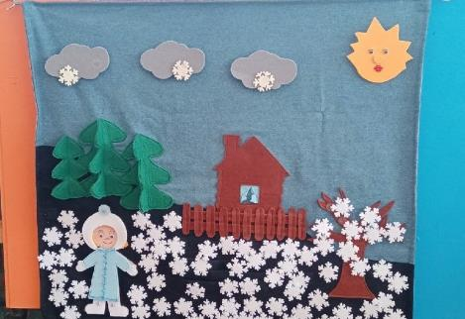
Цель: Знакомить детей с окружающим миром при помощи дидактического панно «Временами года. Развивать внимание, воображение, мелкую моторику рук. Расширять и обогащать словарный запас слов по теме «Времена года».
Тактильно-сенсорное панно используется как наглядный материал во время тематических недель «Осень», «Зима», «Весна» «Овощи», «Фрукты», также можно использовать в ходе образовательной деятельности по математике (счет, фигуры), по ознакомлению с миром природы (определение времен года и его характерных признаков, ежедневное определение состояния погоды и д.р.), в совместной деятельности воспитателя с детьми и самостоятельной деятельности детей, в ходе индивидуальных занятий, а также в режимных моментах.
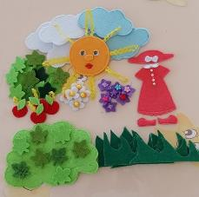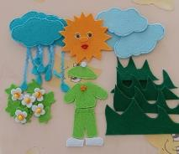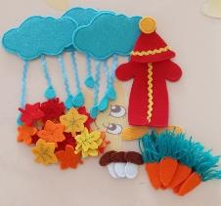
Пособие многофункционально. Может быть гибко использовано в соответствии с замыслом ребенка, сюжетом игры в разных функциях, способствуя развитию творчества, воображения, знаковой символической функции мышления; возможно применение в совместной деятельности. Может использоваться одновременно группой воспитанников (в том числе с участием взрослого как играющего партнера) и инициирует совместные действия, а также в самостоятельной деятельности детей. Обладает дидактическими свойствами, так как несет в себе ознакомление ребенка с цветом и формой.
Использование тактильно-сенсорного панно в совместной и самостоятельной деятельности ребенка является одним из эффективных способов мотивации и индивидуализации обучения, развития творческих способностей и создания благоприятного эмоционального фона.
Дидактические игры «Окружающий мир»:
-«Какое время года»
-«Одень Катю»
-«Дополни картину»
-«Когда это бывает»
-«Собери урожай»
Дидактические игры ФЭМП:
- «Сколько на грядке выросло овощей»
-«Сколько яблок на дереве»
-«Определи форму объекта природы»

